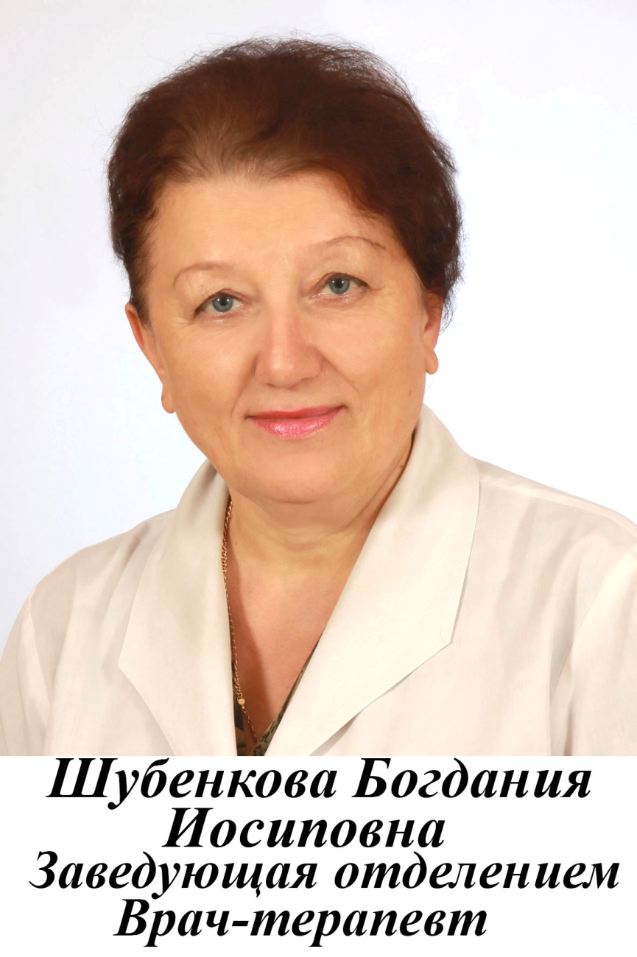
Опыт работы - с 1980 года
ОБРАЗОВАНИЕ
Тернопольский государственный медицинский институт в 1980 году
по специальности «лечебное дело»

ДОЛЖНОСТЬ
Заведующая отделением - врач-терапевт высшей категории

СЕРТИФИКАТЫ
Сертификат «Терапия» в 2018 году, срок действия: 5 лет
Сертификат «Профпатология» в 2017 году, срок действия: 5 лет

